Пензенский государственный университет
Факультет вычислительной техники
Кафедра «Вычислительная техника»

Отчет
по лабораторной работе №2
по дисциплине «Программирование на языке JAVA»
на тему «Работа с коллекциями объектов»
Вариант № 2
Выполнили: студенты группы 19ВВ3:
Субботкин М. В.
Ханбекова Е. В.
Проверила:
Юрова О. В.
Пенза
2022

Цель работы: изучить библиотеку стандартных коллекций Java Collections Framework, позволяющую хранить различные структуры данных.
Задание на лабораторную работу
Модифицировать приложение из предыдущей лабораторной работы, реализовав хранение данных таблицы с использованием библиотеки коллекций. Для этого реализовать класс RecIntegral, способный хранить одну запись таблицы. В качестве класса-коллекции выбрать LinkedList. Кроме того, добавить пару кнопок: очистить / заполнить, которые будут очищать таблицу и заполнять ее данными из коллекции соответственно.
LinkedList - Двусвязный список. Это структура данных, состоящая из узлов, каждый из которых содержит как собственно данные, так и две ссылки («связки») на следующий и предыдущий узел списка. Доступ к произвольному элементу осуществляется за линейное время (но доступ к первому и последнему элементу списка всегда осуществляется за константное время — ссылки постоянно хранятся на первый и последний, так что добавление элемента в конец списка вовсе не значит, что придется перебирать весь список в поисках последнего элемента). В целом же, LinkedList в абсолютных величинах проигрывает ArrayList и по потребляемой памяти и по скорости выполнения операций.
Ход работы
Создание класса-коллекции
LinkedList<Object> recIntegral = new LinkedList<>();

Загрузка данных в LinkedList
recIntegral.add(jTextField1.getText());
recIntegral.add(jTextField2.getText());
recIntegral.add(jTextField3.getText());

Загрузка данных из LinkedList
DefaultTableModel tblModel = (DefaultTableModel)jTable1.getModel();
for (int i = 0; i< recIntegral.size (); i+=3){
tblModel.addRow(new Object[]{recIntegral.get(i),recIntegral.get(i+1),recIntegral.get(i+2)});
}
Очищение таблицы
DefaultTableModel tblModel = (DefaultTableModel)jTable1.getModel();

while(tblModel.getRowCount() != 0){
tblModel.removeRow(0);

}

Листинг программы
package labjava1;

/*
* Click nbfs://nbhost/SystemFileSystem/Templates/Licenses/license-default.txt to change this license
* Click nbfs://nbhost/SystemFileSystem/Templates/GUIForms/JFrame.java to edit this template
*/

import javax.swing.table.DefaultTableModel;
import java.util.LinkedList;

/**
*
* @author Елена
*/
public class labjava1UI extends javax.swing.JFrame {

/**
* Creates new form labjava1UI
*/
public labjava1UI() {
initComponents();
}

/**
* This method is called from within the constructor to initialize the form.
* WARNING: Do NOT modify this code. The content of this method is always
* regenerated by the Form Editor.
*/
@SuppressWarnings("unchecked")
// <editor-fold defaultstate="collapsed" desc="Generated Code">
private void initComponents() {

jButton5 = new javax.swing.JButton();
jButton3 = new javax.swing.JButton();
jButton2 = new javax.swing.JButton();
jButton1 = new javax.swing.JButton();
jScrollPane1 = new javax.swing.JScrollPane();
jTable1 = new javax.swing.JTable();
jLabel3 = new javax.swing.JLabel();
jTextField3 = new javax.swing.JTextField();
jLabel2 = new javax.swing.JLabel();
jTextField2 = new javax.swing.JTextField();
jLabel1 = new javax.swing.JLabel();
jTextField1 = new javax.swing.JTextField();
jButton4 = new javax.swing.JButton();
jButton6 = new javax.swing.JButton();
jButton7 = new javax.swing.JButton();

setDefaultCloseOperation(javax.swing.WindowConstants.EXIT_ON_CLOSE);
setMaximumSize(new java.awt.Dimension(21474836, 2147483647));

jButton5.setText("Exit");
jButton5.addActionListener(new java.awt.event.ActionListener() {
public void actionPerformed(java.awt.event.ActionEvent evt) {
jButton5ActionPerformed(evt);
}
});

jButton3.setText("Clk");
jButton3.addActionListener(new java.awt.event.ActionListener() {
public void actionPerformed(java.awt.event.ActionEvent evt) {
jButton3ActionPerformed(evt);
}
});

jButton2.setText("Delete");
jButton2.addActionListener(new java.awt.event.ActionListener() {
public void actionPerformed(java.awt.event.ActionEvent evt) {
jButton2ActionPerformed(evt);
}
});

jButton1.setText("Set");
jButton1.addActionListener(new java.awt.event.ActionListener() {
public void actionPerformed(java.awt.event.ActionEvent evt) {
jButton1ActionPerformed(evt);
}
});

jTable1.setModel(new javax.swing.table.DefaultTableModel(
new Object [][] {

},
new String [] {
"Lower border", "Upper border", "Step ", "Integral"
}
) {
boolean[] canEdit = new boolean [] {
false, false, false, false
};

public boolean isCellEditable(int rowIndex, int columnIndex) {
return canEdit [columnIndex];
}
});
jScrollPane1.setViewportView(jTable1);

jLabel3.setText("Step");

jLabel2.setText("Lower border");

jTextField2.addActionListener(new java.awt.event.ActionListener() {
public void actionPerformed(java.awt.event.ActionEvent evt) {
jTextField2ActionPerformed(evt);
}
});

jLabel1.setText("Upper border");

jTextField1.addActionListener(new java.awt.event.ActionListener() {
public void actionPerformed(java.awt.event.ActionEvent evt) {
jTextField1ActionPerformed(evt);
}
});

jButton4.setText("FILL");
jButton4.addActionListener(new java.awt.event.ActionListener() {
public void actionPerformed(java.awt.event.ActionEvent evt) {
jButton4ActionPerformed(evt);
}
});

jButton6.setText("CLEAR");
jButton6.addActionListener(new java.awt.event.ActionListener() {
public void actionPerformed(java.awt.event.ActionEvent evt) {
jButton6ActionPerformed(evt);
}
});

jButton7.setText("CLEAR TABLE");
jButton7.addActionListener(new java.awt.event.ActionListener() {
public void actionPerformed(java.awt.event.ActionEvent evt) {
jButton7ActionPerformed(evt);
}
});

javax.swing.GroupLayout layout = new javax.swing.GroupLayout(getContentPane());
getContentPane().setLayout(layout);
layout.setHorizontalGroup(
layout.createParallelGroup(javax.swing.GroupLayout.Alignment.LEADING)
.addGroup(javax.swing.GroupLayout.Alignment.TRAILING, layout.createSequentialGroup()
.addContainerGap(javax.swing.GroupLayout.DEFAULT_SIZE, Short.MAX_VALUE)
.addGroup(layout.createParallelGroup(javax.swing.GroupLayout.Alignment.TRAILING)
.addGroup(layout.createSequentialGroup()
.addGroup(layout.createParallelGroup(javax.swing.GroupLayout.Alignment.LEADING)
.addComponent(jLabel3)
.addComponent(jLabel1)
.addComponent(jLabel2))
.addGap(34, 34, 34)
.addGroup(layout.createParallelGroup(javax.swing.GroupLayout.Alignment.LEADING)
.addComponent(jTextField2, javax.swing.GroupLayout.PREFERRED_SIZE, 78, javax.swing.GroupLayout.PREFERRED_SIZE)
.addComponent(jTextField1, javax.swing.GroupLayout.PREFERRED_SIZE, 78, javax.swing.GroupLayout.PREFERRED_SIZE)
.addComponent(jTextField3, javax.swing.GroupLayout.PREFERRED_SIZE, 78, javax.swing.GroupLayout.PREFERRED_SIZE))
.addGap(61, 61, 61)
.addGroup(layout.createParallelGroup(javax.swing.GroupLayout.Alignment.LEADING)
.addGroup(layout.createSequentialGroup()
.addGap(72, 72, 72)
.addComponent(jButton1, javax.swing.GroupLayout.PREFERRED_SIZE, 65, javax.swing.GroupLayout.PREFERRED_SIZE)
.addPreferredGap(javax.swing.LayoutStyle.ComponentPlacement.UNRELATED)
.addComponent(jButton2)
.addGap(18, 18, 18)
.addComponent(jButton3, javax.swing.GroupLayout.PREFERRED_SIZE, 65, javax.swing.GroupLayout.PREFERRED_SIZE))
.addComponent(jButton5, javax.swing.GroupLayout.Alignment.TRAILING, javax.swing.GroupLayout.PREFERRED_SIZE, 60, javax.swing.GroupLayout.PREFERRED_SIZE)))
.addComponent(jScrollPane1, javax.swing.GroupLayout.PREFERRED_SIZE, 471, javax.swing.GroupLayout.PREFERRED_SIZE))
.addGap(184, 184, 184))
.addGroup(layout.createSequentialGroup()
.addGap(213, 213, 213)
.addComponent(jButton4, javax.swing.GroupLayout.PREFERRED_SIZE, 64, javax.swing.GroupLayout.PREFERRED_SIZE)
.addGap(18, 18, 18)
.addComponent(jButton6)
.addPreferredGap(javax.swing.LayoutStyle.ComponentPlacement.UNRELATED)
.addComponent(jButton7)
.addContainerGap(javax.swing.GroupLayout.DEFAULT_SIZE, Short.MAX_VALUE))
);
layout.setVerticalGroup(
layout.createParallelGroup(javax.swing.GroupLayout.Alignment.LEADING)
.addGroup(layout.createSequentialGroup()
.addGroup(layout.createParallelGroup(javax.swing.GroupLayout.Alignment.LEADING)
.addGroup(layout.createSequentialGroup()
.addGap(31, 31, 31)
.addGroup(layout.createParallelGroup(javax.swing.GroupLayout.Alignment.BASELINE)
.addComponent(jTextField1, javax.swing.GroupLayout.PREFERRED_SIZE, javax.swing.GroupLayout.DEFAULT_SIZE, javax.swing.GroupLayout.PREFERRED_SIZE)
.addComponent(jLabel2)))
.addGroup(layout.createSequentialGroup()
.addGap(39, 39, 39)
.addGroup(layout.createParallelGroup(javax.swing.GroupLayout.Alignment.BASELINE)
.addComponent(jButton1)
.addComponent(jButton2)
.addComponent(jButton3))))
.addPreferredGap(javax.swing.LayoutStyle.ComponentPlacement.RELATED)
.addGroup(layout.createParallelGroup(javax.swing.GroupLayout.Alignment.BASELINE)
.addComponent(jTextField2, javax.swing.GroupLayout.PREFERRED_SIZE, javax.swing.GroupLayout.DEFAULT_SIZE, javax.swing.GroupLayout.PREFERRED_SIZE)
.addComponent(jLabel1))
.addGap(18, 18, 18)
.addGroup(layout.createParallelGroup(javax.swing.GroupLayout.Alignment.BASELINE)
.addComponent(jLabel3)
.addComponent(jTextField3, javax.swing.GroupLayout.PREFERRED_SIZE, javax.swing.GroupLayout.DEFAULT_SIZE, javax.swing.GroupLayout.PREFERRED_SIZE)
.addComponent(jButton5))
.addGap(18, 18, 18)
.addComponent(jScrollPane1, javax.swing.GroupLayout.PREFERRED_SIZE, 102, javax.swing.GroupLayout.PREFERRED_SIZE)
.addGap(67, 67, 67)
.addGroup(layout.createParallelGroup(javax.swing.GroupLayout.Alignment.BASELINE)
.addComponent(jButton4)
.addComponent(jButton6)
.addComponent(jButton7))
.addContainerGap(158, Short.MAX_VALUE))
);

pack();
}// </editor-fold>

private void jButton5ActionPerformed(java.awt.event.ActionEvent evt) {
System.exit(0);
}

private void jButton3ActionPerformed(java.awt.event.ActionEvent evt) {
DefaultTableModel dt = (DefaultTableModel) jTable1.getModel();

double result = 0;
int row = jTable1.getSelectedRow();
if(row != -1){
String oa = jTable1.getValueAt(row,0).toString();
String ob = jTable1.getValueAt(row,1).toString();
String oh = jTable1.getValueAt(row,2).toString();
double a = Double.valueOf(oa);
double b = Double.valueOf(ob);
double h = Double.valueOf(oh);
double n = (b-a)/h;
for (int i = 0; i < n-1; i++){
result+= (Math.sin(a+i*h))*h;
}
result+= h*(Math.sin(a)+Math.sin(b))/2;

dt.setValueAt(result, row, 3);
}
}
LinkedList<Object> recIntegral = new LinkedList<>();
private void jButton1ActionPerformed(java.awt.event.ActionEvent evt) {

DefaultTableModel tblModel = (DefaultTableModel)jTable1.getModel();
tblModel.addRow(new Object[]{jTextField1.getText(),jTextField2.getText(),jTextField3.getText()});

recIntegral.add(jTextField1.getText());
recIntegral.add(jTextField2.getText());
recIntegral.add(jTextField3.getText());
jTextField1.setText("");
jTextField2.setText("");
jTextField3.setText("");

}

private void jButton2ActionPerformed(java.awt.event.ActionEvent evt) {
int row = jTable1.getSelectedRow();
int i=3;
while (i != 0 ){
recIntegral.remove(row*3);
i--;
}
DefaultTableModel tblModel = (DefaultTableModel)jTable1.getModel();
tblModel.removeRow(jTable1.getSelectedRow());
}

private void jTextField2ActionPerformed(java.awt.event.ActionEvent evt) {
// TODO add your handling code here:
}

private void jTextField1ActionPerformed(java.awt.event.ActionEvent evt) {
// TODO add your handling code here:
}

private void jButton4ActionPerformed(java.awt.event.ActionEvent evt) {
// TODO add your handling code here:
DefaultTableModel tblModel = (DefaultTableModel)jTable1.getModel();
for (int i = 0; i< recIntegral.size (); i+=3){
tblModel.addRow(new Object[]{recIntegral.get(i),recIntegral.get(i+1),recIntegral.get(i+2)});
}
}

private void jButton6ActionPerformed(java.awt.event.ActionEvent evt) {
// TODO add your handling code here:
recIntegral.clear();
}

private void jButton7ActionPerformed(java.awt.event.ActionEvent evt) {
// TODO add your handling code here:
DefaultTableModel tblModel = (DefaultTableModel)jTable1.getModel();

while(tblModel.getRowCount() != 0){
tblModel.removeRow(0);

}
}

/**
* @param args the command line arguments
*/
public static void main(String args[]) {
/* Set the Nimbus look and feel */
//<editor-fold defaultstate="collapsed" desc=" Look and feel setting code (optional) ">
/* If Nimbus (introduced in Java SE 6) is not available, stay with the default look and feel.
* For details see http://download.oracle.com/javase/tutorial/uiswing/lookandfeel/plaf.html
*/
try {
for (javax.swing.UIManager.LookAndFeelInfo info : javax.swing.UIManager.getInstalledLookAndFeels()) {
if ("Nimbus".equals(info.getName())) {
javax.swing.UIManager.setLookAndFeel(info.getClassName());
break;
}
}
} catch (ClassNotFoundException ex) {
java.util.logging.Logger.getLogger(labjava1UI.class.getName()).log(java.util.logging.Level.SEVERE, null, ex);
} catch (InstantiationException ex) {
java.util.logging.Logger.getLogger(labjava1UI.class.getName()).log(java.util.logging.Level.SEVERE, null, ex);
} catch (IllegalAccessException ex) {
java.util.logging.Logger.getLogger(labjava1UI.class.getName()).log(java.util.logging.Level.SEVERE, null, ex);
} catch (javax.swing.UnsupportedLookAndFeelException ex) {
java.util.logging.Logger.getLogger(labjava1UI.class.getName()).log(java.util.logging.Level.SEVERE, null, ex);
}
//</editor-fold>

/* Create and display the form */
java.awt.EventQueue.invokeLater(new Runnable() {
public void run() {
new labjava1UI().setVisible(true);
}
});
}

// Variables declaration - do not modify
private javax.swing.JButton jButton1;
private javax.swing.JButton jButton2;
private javax.swing.JButton jButton3;
private javax.swing.JButton jButton4;
private javax.swing.JButton jButton5;
private javax.swing.JButton jButton6;
private javax.swing.JButton jButton7;
private javax.swing.JLabel jLabel1;
private javax.swing.JLabel jLabel2;
private javax.swing.JLabel jLabel3;
private javax.swing.JScrollPane jScrollPane1;
private javax.swing.JTable jTable1;
private javax.swing.JTextField jTextField1;
private javax.swing.JTextField jTextField2;
private javax.swing.JTextField jTextField3;
// End of variables declaration
}

Результат работы программы
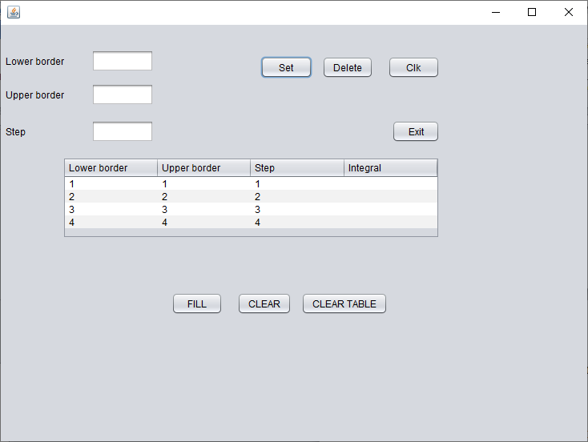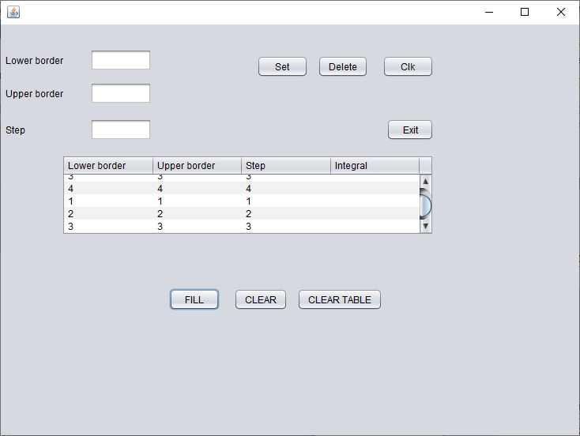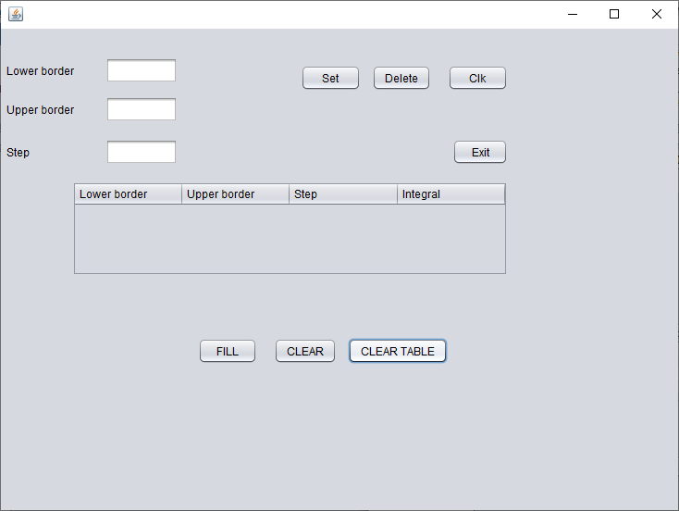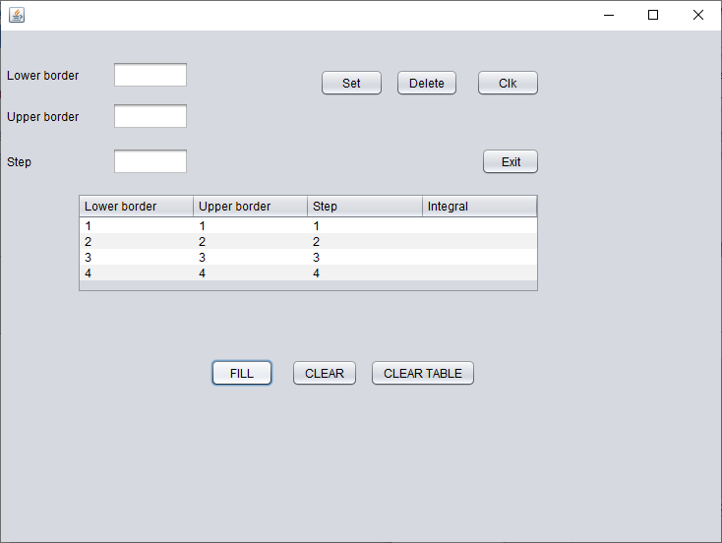

Вывод
В ходе работы ознакомились с библиотекой стандартных коллекций Java Collections Framework, позволяющей хранить различные структуры данных. Использовали в программе класс-коллекции.

